Внедрение зависимостей с помощью аннотаций

Как работают конфигурации с помощью аннотаций ?
1. Spring сканирует все наши классы
2. Находит классы со специальными аннотацими и автоматичеси создает бины из этих классов.

Чтбы включить сканирование компонентов в Spring нужно в конфигурационный файл(applicationContext.xml) добавить строчку:
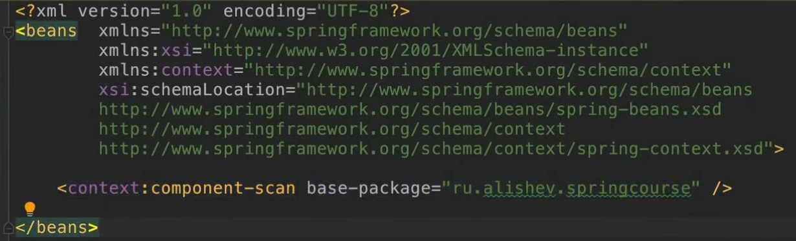

Строка <context:component-scan base-package=”ru.alishev.springcourse”/>
говорит о том, что именно в этом пакете Spring будет сканировать классы на наличие аннотации @Component.

Аннотации:
1. @Component – Помечаем ей класс, если хотим, чтобы Spring создал бин из этого класса.
Именно эту аннотацию Spring ищет, когда сканирует все наши классы.
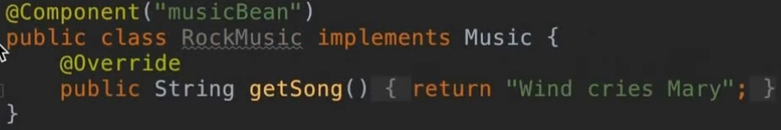
У этой аннотации есть необязательный параметр id, если id не указан, то будет создан бин с id который будет названием класса с маленькой буквы.
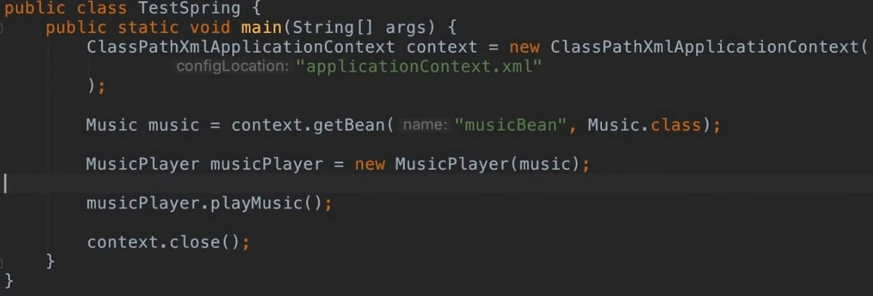
Получаем бин musicBean из контекста:

